GUIA Nº 6 APRENDIZAJE Y ENSEÑANZA REMOTO
SEMANA DEL 18 al 20 DE MAYO DE 2020

Asignatura: Religión Nivel: 6° Año
Nombre: ___________________________ Curso: ____
PLAN DE TRABAJO
INSTRUCCIONES, MATERIALES Y RECURSOS A USAR | SI PUEDES IMPRIMIR LA GUÍA Y HACERLA ,SINO DESARROLLA LA MISMA EN TU CUADERNO
NOMBRE DOCENTE | MARIA CAROLINA
CORREO ELECTRONICO DOCENTE | maria.aceituno@csmaipo.cl

ESTRATEGIA DE APRENDIZAJE: UNIDAD I
OA | RECORDAR LA OBEDIENCIA DE JESÚS
CONTENIDO | JESÚS PÉDIDO EN EL TEMPLO
-HABILIDADES | RECORDAR , IMITAR

I.-Lee comprensivamente el texto.

Como cada año María y José se dirigen a Jerusalén a celebrar la Pascua.
Terminada la fiesta y ya de regreso a casa María y José se dan cuenta que Jesús no va con ellos.
Lo buscan entre la multitud pero no lo encuentran, entonces deciden volver a Jerusalén, allí lo hallaron en el interior del templo de Jerusalén conversando con los maestros de la ley.
María angustiada le dijo:” ¿Por qué te has comportado así con nosotros? , tu padre y yo te hemos estado buscando.
Jesús los miró y dijo:” ¿Por qué me buscaban, acaso no saben que debo ocuparme de las cosas de mi Padre?”

María y José no entienden de inmediato lo que Jesús les dice.
Sin embargo, más tarde comprenden la obediencia y misión que tiene Jesús con Dios su Padre y los hombres.

II.- Responde las preguntas según el texto anterior.

1.- ¿ A qué van María y José a Jerusalén?

R :_______________________________________________________________

_________________________________________________________________

2.- Al regresar .¿ De qué san cuenta María y José?

R :_______________________________________________________________

__________________________________________________________________

3.-¿ Dónde se encuentra Jesús y haciendo qué?

R :_______________________________________________________________

__________________________________________________________________

4.- ¿Qué nos enseña Jesús con su extravío en el templo?

R:________________________________________________________________

__________________________________________________________

II.-Pinta el dibujo sobre el tema.
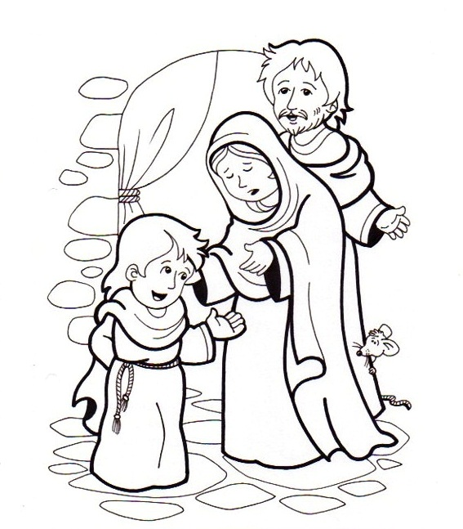

¡VAMOS TÚ PUEDES, SALDREMOS DE ESTA!

